辅导员审核学生缓考流程

辅导员老师登录系统后，切换“管理端”，个人中心待办事项
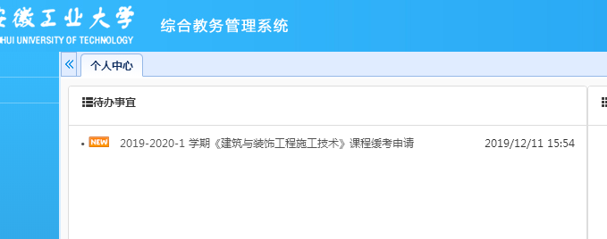

选择审核人：教务处吴汉兵老师，点击“提交”，即可。
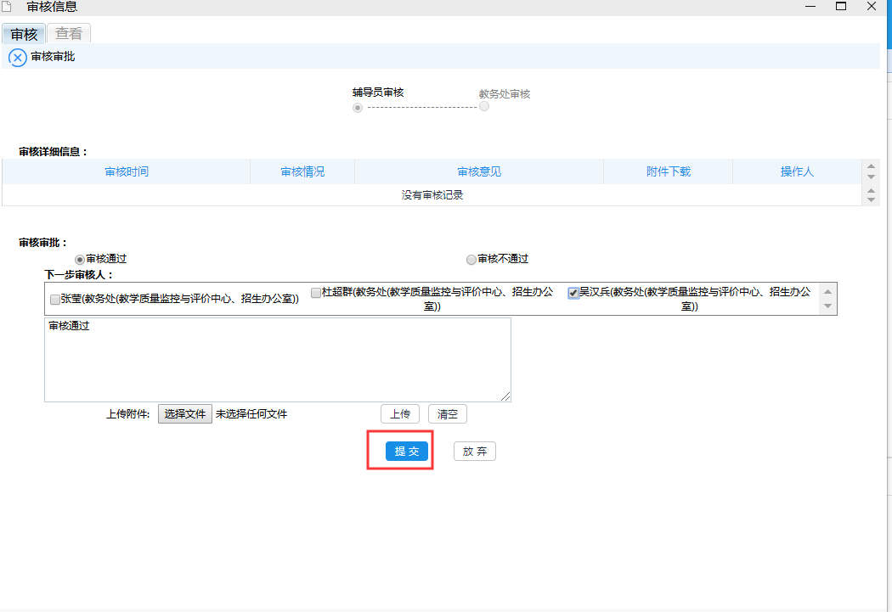

若教务处审核不通过，在〖学生缓考管理〗查看原因，转告学生补充证明材料重新申请或终止申请）

提醒：重修课程不允许办理缓考。

